МОСКОВСКИЙ ГОСУДАРСТВЕННЫЙ ТЕХНИЧЕСКИЙ УНИВЕРСИТЕТ

им. Н.Э. Баумана

Кафедра «Систем обработки информации и управления»

ОТЧЕТ

**Лабораторная работа №1**

по курсу«Элементы управления в АСОИУ»

Тема: «Интегральный таймер»

Вариант 3

ИСПОЛНИТЕЛЬ:              Белков А.Д.

группа ИУ5-73                   11.10.2018

ПРЕПОДАВАТЕЛЬ:             Нестеров Ю.Г.

Москва - 2018

__________________________________________________________

1. Исходные данные

|  |  |  |  |  |  |
| --- | --- | --- | --- | --- | --- |
| № | U0, В | T1, c | T2, c | Umax, В | k, Гц/В |
| 3 | 5 | 10m | 30m | 5 | 10 |

**Мультивибратор с произвольной скважностью**

1. Расчет номиналов элементов мультивибратора
$$T_{1}=R_{1}C ln2$$

$$T_{2}=R_{2}C ln2$$

$$С= 1 мФ$$

$$R_{1}=14 кОм$$

$$R_{2}=\frac{T_{2}}{C ln2}= \frac{30 mc}{1 мФ*ln2}=43 кОм$$

2. Схема мультивибратора

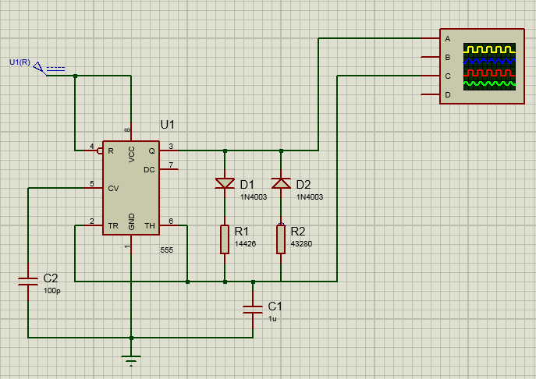

1. Измеренные значения:

$$T_{1}=12,65с+0,01 мс$$

$$T_{2}=37,00мс+0,01 мс$$

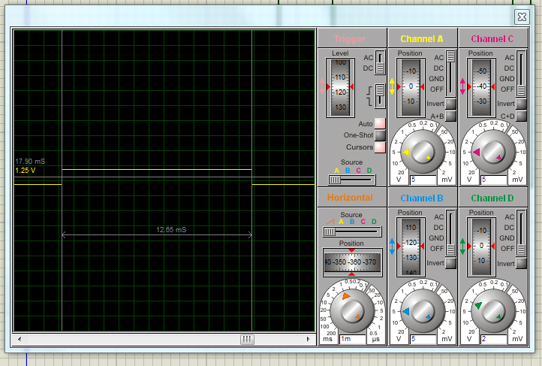

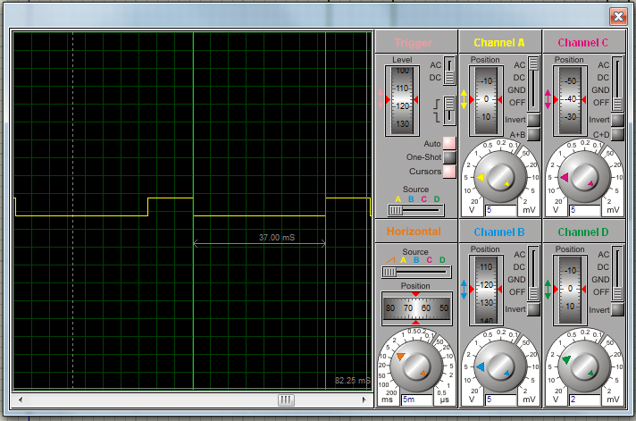

**Ждущий мультивибратор**

1. Расчет номиналов элементов ждущего мультивибратора:

$$T=RC ln2$$

$$R=\frac{5 В}{1 мА}=5 кОм$$

$$С=\frac{T}{R ln2}= \frac{30 мc}{5 кОм*ln2}=5,46 мкФ$$

Схема ждущего мультивибратора

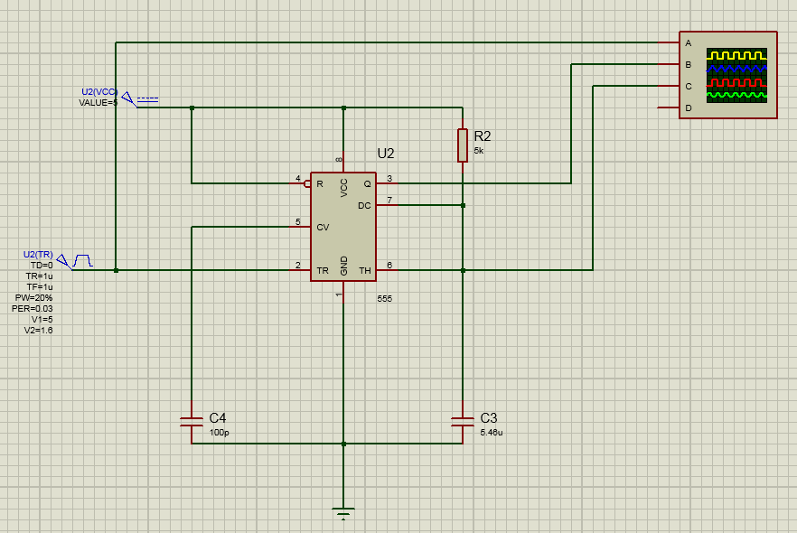

1. Измеренные значения:

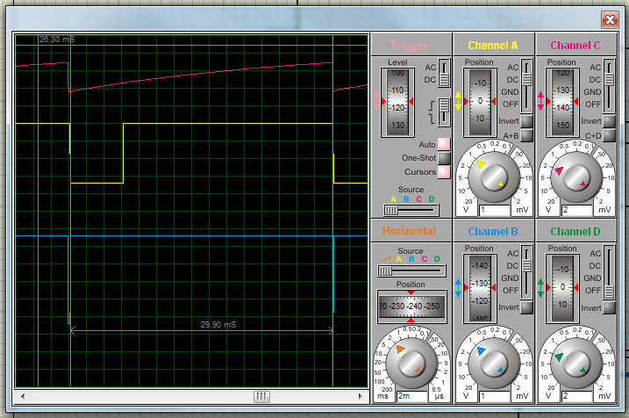

$$T=(29,90±0,01) мс$$

**Преобразователь частота-напряжение**

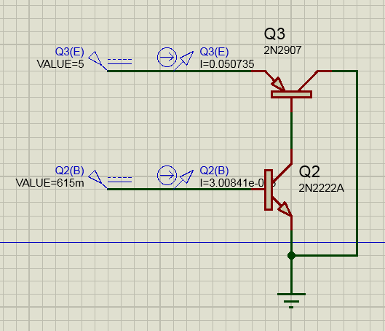

Через транзистор протекает выбранный ток I = 51 мА при величине тока базы $I_{б}=3 мкА.$

$$T=\frac{1}{f_{max}}=\frac{1}{kU_{max}}=\frac{1}{10Гц/В*5 В}=20 мс$$

$$С= \frac{3IT}{U_{0}}=\frac{3*51 мА*20 мс}{5 В}=612 мкФ$$

$$R=\frac{U_{max}}{I_{б}}=\frac{5 В}{3 мкА}=1,67 МОм$$

1. Выбранные марки транзисторов: 2N2907, 2N2222A.
2. Схема преобразователя частота-напряжение.

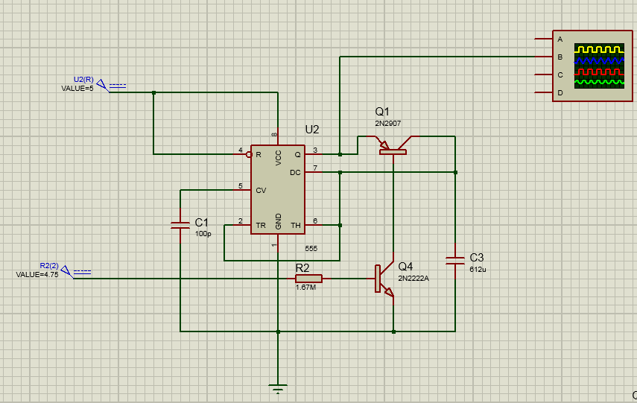

1. Таблица измерений зависимости частоты выходного сигнала преобразователя от входного напряжения

|  |  |  |  |  |
| --- | --- | --- | --- | --- |
| Uвх, В | T, с | f, Гц | k | среднкв. отклонение |
| 0,75 | 0,223 | 4,484304933 | 5,98E+00 | 1,14E+01 |
| 1,00 | 0,119 | 8,403361345 | 8,40E+00 | 8,93E-01 |
| 1,25 | 0,084 | 11,9047619 | 9,52E+00 | 3,08E-02 |
| 1,50 | 0,0665 | 15,03759398 | 1,00E+01 | 4,58E-01 |
| 1,75 | 0,05575 | 17,93721973 | 1,02E+01 | 8,13E-01 |
| 2,00 | 0,049 | 20,40816327 | 1,02E+01 | 7,32E-01 |
| 2,25 | 0,0435 | 22,98850575 | 1,02E+01 | 7,55E-01 |
| 2,50 | 0,0395 | 25,3164557 | 1,01E+01 | 6,06E-01 |
| 2,75 | 0,0365 | 27,39726027 | 9,96E+00 | 3,78E-01 |
| 3,00 | 0,034 | 29,41176471 | 9,80E+00 | 2,08E-01 |
| 3,25 | 0,0315 | 31,74603175 | 9,77E+00 | 1,76E-01 |
| 3,50 | 0,0299 | 33,44481605 | 9,56E+00 | 4,30E-02 |
| 3,75 | 0,0284 | 35,21126761 | 9,39E+00 | 1,72E-03 |
| 4,00 | 0,027 | 37,03703704 | 9,26E+00 | 7,92E-03 |
| 4,25 | 0,0259 | 38,61003861 | 9,08E+00 | 6,94E-02 |
| 4,50 | 0,025 | 40 | 8,89E+00 | 2,11E-01 |
| 4,75 | 0,0241 | 41,49377593 | 8,74E+00 | 3,75E-01 |
| 5,00 | 0,022 | 45,45454545 | 9,09E+00 | 6,62E-02 |

1. График зависимости частоты выходного сигнала преобразователя от входного напряжения

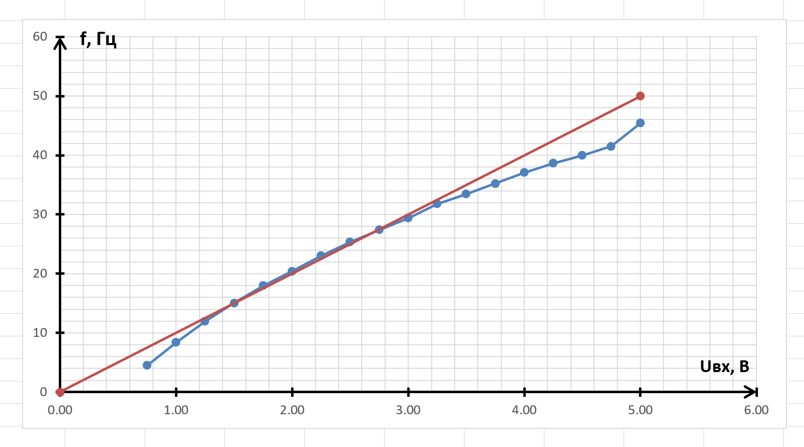

1. Определенное значение коэффициента k

|  |  |  |
| --- | --- | --- |
| СРЗНАЧ | ơ | ±3ơ |
| 9,35 | 0,976819567 | 2,9304587 |

$$k=(9,35±2,93) Гц/В$$